\财政金融学院教职工、学生因公出国（境）工作流程

1. 教职工、学生个人因公出国（境）

**个人持下列材料提交学院办公室：**

1、**《中层正职领导干部因公出国境请假条》**（中层正职领导干部提供，国际交流处网站下载）

2、**《中层副职领导干部因公出国境请假条》**（中层副职领导干部提供，国际交流处网站下载）

3、**《中国人民大学因公出国、赴港澳任务申报表》**（微人大系统中生成）

4、**《中国人民大学教学科研人员持普通证照因公临时出国（境）审批表》**（持因私护照执行合作研究任务的教师提供，国际交流处网站下载）

5、**《中国人民大学教学科研人员兼中层领导干部持普通证照因公临时出国（境）审批表》**（持因私护照执行合作研究任务的教师兼中层干部提供，国际交流处网站下载）

6、**《因公出国人员审查表》**（首次因公出国或距上次因公出国超过五年的提供，学院外事秘书处领取）

7、**邀请函原件或复印件；外单位组团的，提交外单位批件、通知书及人员名单原件。**

**8、《财政金融学院教职工因公出国（境）请假条》（8天及以上的）**

**学院外事秘书办理：**

1、微人大系统中审批

2、加盖主管副院长签名章、院章

3、中层领导干部的材料，提交主管副校长秘书处，根据需要由主管副校长、校长、书记分别审批

4、中层领导干部的材料，提交党委组织部审批

5、执行学术会议任务的，提交科研处审批

6、提交《政审通知单》或《因公出国人员审查表》至人事处审批

7、提交所有材料至国际交流处

学生个人办理：

1、个人持经微人大系统审批且加盖主管副院长签名章及院章的材料，提交科研处、研究生院及学生处、国际交流处审批

**个人办理：**

1、需要办理个人因公护照或港澳通行证的，于工作日前往校内汇贤超市拍摄**因公证件照片**，持**照片回执、身份证原件、户口本原件**至国际交流处（明商311B）录指纹

2、至国际交流处（明商311B）取回**批件**

3、按国际交流处要求，提供相应国家**签证所须材料**

4、取回个人**因公证件、签证、签注**

5、根据行程订**公务采购机票**，特殊原因无法采购公务机票的，填写**《**[**乘坐非国内航空公司航班和改变中转地审批表**](http://io.ruc.edu.cn/upfile/file/20160105/%E4%B9%98%E5%9D%90%E9%9D%9E%E5%9B%BD%E5%86%85%E8%88%AA%E7%A9%BA%E5%85%AC%E5%8F%B8%E8%88%AA%E7%8F%AD%E5%92%8C%E6%94%B9%E5%8F%98%E4%B8%AD%E8%BD%AC%E5%9C%B0%E5%AE%A1%E6%89%B9%E8%A1%A8.xls)**》**（国际交流处网站下载）

6、**出国境前换汇**

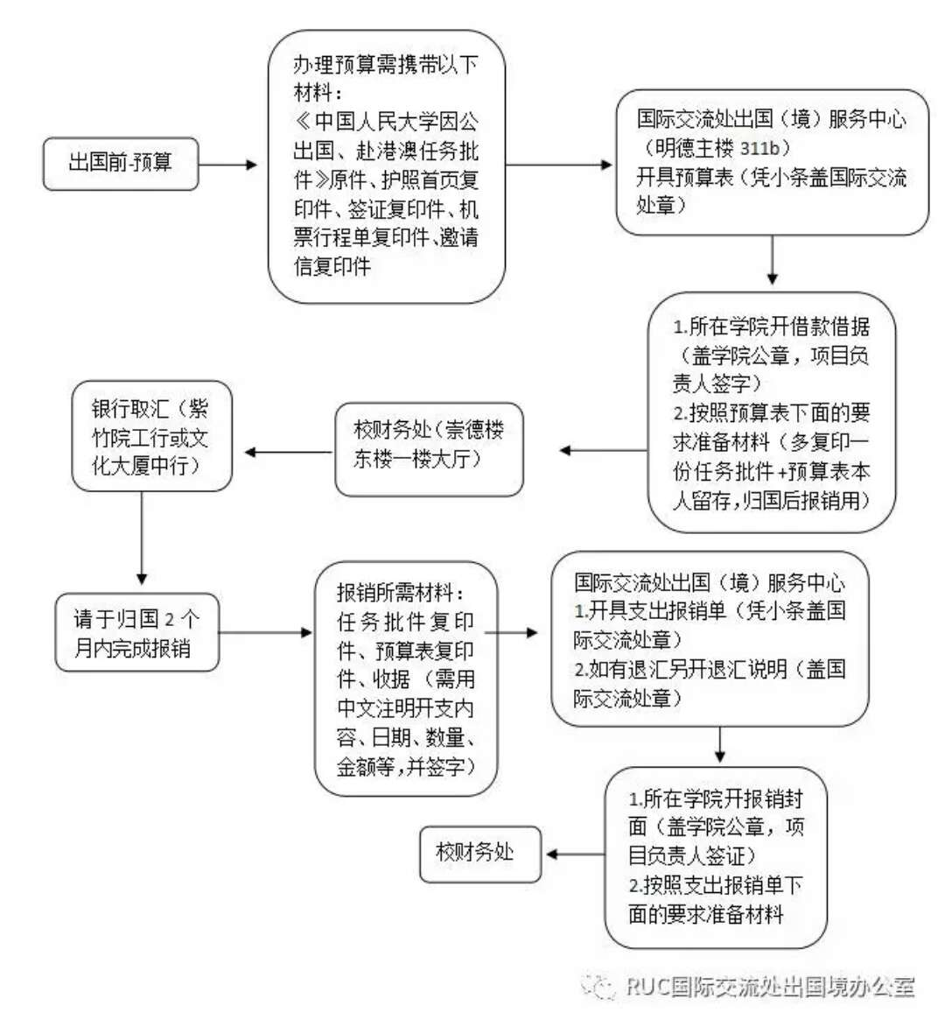

7、**出国境后换汇**

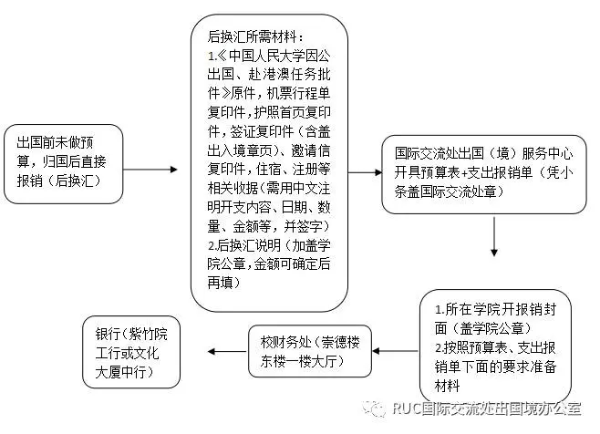

8、将个人**因公证件**交还国际交流处（明商311A）

1. 教职工、学生个人因公赴台

**个人持下列材料提交学院办公室：**

1、**《中层正职领导干部因公出国境请假条》**（中层正职领导干部提供，国际交流处网站下载）

2、**《中层副职领导干部因公出国境请假条》**（中层副职领导干部提供，国际交流处网站下载）

3、**《中国人民大学因公赴台任务申报表》**（微人大系统中生成）

4、**《中国人民大学教学科研人员持普通证照因公临时出国（境）审批表》**（持因私护照执行合作研究任务的教师提供，国际交流处网站下载）

5、**《中国人民大学教学科研人员兼中层领导干部持普通证照因公临时出国（境）审批表》**（持因私护照执行合作研究任务的教师兼中层干部提供，国际交流处网站下载）

6、**《因公出国人员审查表》**（首次因公出国境或距上次因公出国境超过五年的提供，学院外事秘书处领取）

7、**《北京市因公临时赴台人员备案表》**（两份、国际交流处网站下载）

8、**邀请函**（两份）

9、**详细日程表**（两份）

10、如参加两岸或国际会议/活动的，提交**参会人员名单及承诺函**各两份

11、**邀请单位简介（两份）**

12、**赴台人员名单（四份）（国际交流处网站下载）**

13、**财政金融学院教职工因公出国（境）请假条（8天及以上的）**

**学院外事秘书办理：**

1、微人大系统中审批

2、加盖主管副院长签名章、院章

3、中层领导干部的材料，提交主管副校长秘书处，根据需要由主管副校长、校长、书记分别审批

4、中层领导干部的材料，提交党委组织部审批

5、执行学术会议任务的，提交科研处审批

6、提交《政审通知单》或《因公出国人员审查表》至人事处审批

7、提交所有材料至港澳台办公室

**学生个人办理：**

1、个人持经微人大系统审批且加盖主管副院长签名章及院章的材料，提交科研处、研究生院及学生处、港澳台办公室审批

**个人办理：**

1、按港澳台办公室要求办理台湾通行证与签注。

2、根据行程订**公务采购机票**，特殊原因无法采购公务机票的，填写**《**[**乘坐非国内航空公司航班和改变中转地审批表**](http://io.ruc.edu.cn/upfile/file/20160105/%E4%B9%98%E5%9D%90%E9%9D%9E%E5%9B%BD%E5%86%85%E8%88%AA%E7%A9%BA%E5%85%AC%E5%8F%B8%E8%88%AA%E7%8F%AD%E5%92%8C%E6%94%B9%E5%8F%98%E4%B8%AD%E8%BD%AC%E5%9C%B0%E5%AE%A1%E6%89%B9%E8%A1%A8.xls)**》**（国际交流处网站下载）

3、**出国境前换汇**



4、**出国境后换汇**



5、将个人**因公证件**交还港澳台办公室